 | 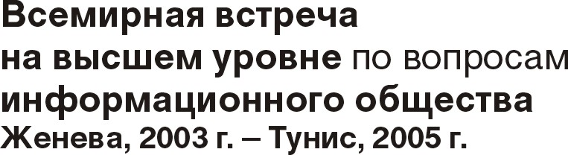 | 
Документ WSIS/PC-3/DOC/1-R
7 июля 2003 года
Оригинал: английский

Исполнительный секретариат ВВУИО
ТРЕТЬЕ СОБРАНИЕ ПОДГОТОВИТЕЛЬНОГО КОМИТЕТА (ПОДГКОМ-3)
ВСЕМИРНОЙ ВСТРЕЧИ НА ВЫСШЕМ УРОВНЕ ПО ВОПРОСАМ
ИНФОРМАЦИОННОГО ОБЩЕСТВА
Повестка дня
Женевский международный конференц-центр (ЖМКЦ)
15–26 сентября 2003 года
1. Принятие повестки дня и другие организационные вопросы
2. Выборы председателей Подкомитета 1 и Подкомитета 2 и Докладчика
3. Аккредитация НПО, объединений гражданского общества и деловых кругов
4. Отчет Генерального секретаря МСЭ
5. Отчет Председателя ПодгКом
6. Отчеты о мероприятиях, непосредственно связанных с ВВУИО
7. Правила процедуры Встречи на высшем уровне
8. Организация работы в ходе женевского этапа Встречи на высшем уровне
9. Декларация принципов ВВУИО
10. План действий ВВУИО
11. Договоренности в отношении тунисского этапа Встречи на высшем уровне
12. Принятие отчета третьего собрания Подготовительного комитета
13. Прочие вопросы

